PEAK

Plan realizacije projekta

Verzija 1.0

Pregled izmena

|  |  |  |  |
| --- | --- | --- | --- |
| **Datum** | **Verzija** | **Opis** | **Autor** |
| 23.03.2022 | 1.0 | Inicijalna verzija | Nikola Davinić |
|  |  |  |  |
|  |  |  |  |
|  |  |  |  |

Sadržaj

1. Cilj dokumenta 4

2. Opseg dokumenta 4

3. Reference 4

4. Plan razvojnih faza 4

*5.* Raspored aktivnosti 5

*6.* Ciljevi iteracija 5

*7.* Verzije 6

8. Plan korišćenja resursa 6

8.1 Organizaciona struktura 6

8.2 Kadrovska politika 7

8.3 Plan obuke 7

9. Cena realizacije projekta 7

Plan realizacije projekta

# Cilj dokumenta

Cilj dokumenta je definisanje zadataka i njihovo organizovanje u faze i iteracije potrebne za implementaciju sistema– PEAK.

# Opseg dokumenta

Dokument opisuje opšti plan koji će biti korišćen od strane Mountain Rangers-a za razvoj Web aplikacije PEAK.

Plan opisan u ovom dokumentu zasnovan je na opisu sistema koji se želi razviti datom u predlogu projekta [1].

# Reference

Spisak korišćene literature:

1. PEAK – D01_Predlog_Projekta, Mountain Rangers, V1.0, 2022, Mountain Rangers.
2. PEAK – D02_Vizija_Sistema, V1.0, 2022, Mountain Rangers.

# Plan razvojnih faza

Razvoj sistema će biti sproveden korišćenjem nekoliko faza sa određenim brojem iteracija u okviru svake faze. Spisak faza sa brojem iteracija i predloženim trajanjem dat u sledećoj tabeli:

|  |  |  |
| --- | --- | --- |
| **Faza** | **Broj iteracija** | **Trajanje** |
| Planiranje | 1 | 2 nedelje |
| Razrada | 1 | 3 nedelje |
| Izrada | 2 | 5 nedelja |
| Okončanje | 1 | 2 nedelje |

U tabeli 4.1 prikazane su faze i odgovarajuće zahtevane rezultate vezane za njihov završetak.

|  |  |  |
| --- | --- | --- |
| **Faza** | **Opis** | **Rezultati** |
| Planiranje | Prva faza ima za cilj prikupljanje i definisanje zahteva, te analizu poslovnih mogućnosti proizvoda. U okviru ove faze potrebno je specificirati osnovne slučajeve korišćenja sistema. | **Izrada vizije sistema.**  Početak izrade dokumenta o zahtevima i planu realizacije. |
| Razrada | U okviru faze razrade biće analizirani zahtevi i razvijen arhitekturni prototip. Potrebno je izvršiti analizu svih slučajeva korišćenja, definisati arhitekturu sistema i započeti projektovanje odgovarajućih komponenti sistema.  Nakon razvoja arhitekturnog prototipa potrebno je izvršiti proveru pogodnosti odabrane arhitekture.  Ova faza će uključiti i razvoj prototipa korisničkog interfejsa. | **Završetak izrade dokumenta o zahtevima.**  **Izrada arhitekturnog projekta.**  Razvoj arhitekturnog prototipa.  Razvoj prototipa korisničkog interfejsa. |
| Izrada | U toku faze izrade biće završeno projektovanje i počeće implementacija svih komponenti sistema. Nakon implementacije potrebno je izvršiti testiranje sistema i završiti razvoj beta verzije. Svi nedostatci otkriveni u beta verziji će biti ispravljeni i konačna verzija softvera će biti spremna.  Na kraju ove faze biće završeno sa implementacijom i testiranjem konačne verzije softvera. | **Izrada detaljnog projekta.**  Razvoj beta verzije sistema.  **Izrada plana testiranja.**  Testiranje sistema.  **Izrada izveštaja o testiranju.**  Razvoj konačne verzije. |
| Okončanje | Faza okončanja uključuje pripremu pratećeg materijala i distribuciju softvera korisnicima.  Na kraju ove faze potrebno je imati sređenu projektnu dokumentaciju, gotovo korisničko uputstvo sa uputstvom za instaliranje sistema. | **Izrada korisničkog uputstva.**  **Distribucija i instalacija sistema.** |

**Tabela 4.1 Faze projekta i zahtevani rezultati**

Svaka faza u razvoju sistema je podeljena na iteracije opisane u odeljku 6.

Gantov dijagram dat u odeljku 5 ilustruje raspored aktivnosti na realizaciji projekta kroz faze, iteracije i očekivane rezultate. Dužina projekta je procenjena na 12 nedelja.

# Raspored aktivnosti

Planirani raspored aktivnosti koji prikazuje faze, iteracije i očekivane rezultate projekta sadržan je u dokumentu PEAK – Planirani raspored aktivnosti [2].

Pogledati dokument: **D03_Raspored_aktivnosti**

# Ciljevi iteracija

Svaka faza se sastoji od razvojnih iteracija u kojima se razvija određena celina sistema. U osnovi, ove iteracije treba da obezbede:

* smanjenje rizika,
* ranije dobijanje funkcionalnih verzija sistema i
* maksimalnu fleksibilnost u planiranju funkcionalnosti za narednu verziju.

Sledeća tabela opisuje iteracije zajedno sa očekivanim rezultatima i pridruženim rizicima.

|  |  |  |  |  |
| --- | --- | --- | --- | --- |
| **Faza** | **Iteracija** | **Opis** | **Rezultati** | **Rizici** |
| Planiranje | Preliminarna iteracija | Definisanje zahteva i poslovnih mogućnosti.  Modelovanje domena | **Vizija sistema** | Razjašnjavanje korisničkih zahteva na samom početku.  Razvoj realističnog plana realizacija.  Utvrđivanje opravdanosti projekta sa poslovne tačke gledišta. |
| Razrada | R1 Iteracija – Razvoj arhitekturnog prototipa | Analiza slučajeva korišćenja i arhitekturno projektovanje.  Razvoj arhitekturnog prototipa.  Razvoj prototipa korisničkog interfejsa. | **Dokument o zahtevima**  **Arhitekturni projekat**  Arhitekturni prototip  Prototip korisničkog interfejsa | Razjašnjavanje arhitekturnih nedoumica.  Ublažavanje tehničkih rizika.  Rano dobijanje prototipa koji može biti ocenjen od strane korisnika. |
| Izrada | I1 Iteracija – Razvoj beta verzija | Implementacija i testiranje beta verzije. | **Detaljni projekat**  Beta verzija  **Plan testiranja** | Implementacija svih ključnih funkcionalnosti u beta verziji.  Dobijanje povratne reakcije od korisnika pre implementacije konačne verzije. |
| I2 Iteracija – Razvoj konačne verzije | Implementacija preostalih slučajeva korišćenja i ispravka grešaka i nedostataka uočenih u beta verziji.  Razvoj konačne verzije. | **Izveštaj o testiranju**  Konačna verzija | Softver ocenjen od strane korisnika.  Visok nivo kvaliteta proizvoda.  Umanjenje verovatnoće pojave greški. |
| Okončanje | F1 Iteracija – Izlazak proizvoda | Priprema pratećeg materijala, distribuiranje i instalacija sistema. | **Proizvod** | Obrada svih funkcionalnsti u okviru uputstva za obradu. |

# Verzije

Predloženi plan zahteva izdavanje jedne verzije softvera koji se razvija. Pretpostavlja se da će se planirani sadržaj verzije menjati u toku rada na projektu. Vodiće se računa i o definisanom prioritetu funkcionalnosti.

Pre konačne verzije biće izdata beta verzija koja će biti dostavljena određenim korisnicima na ispitivanje.

# Plan korišćenja resursa

## Organizaciona struktura

Organizaciona struktura ljudstva angažovanog na projektu prikazana je na sledećem grafikonu:

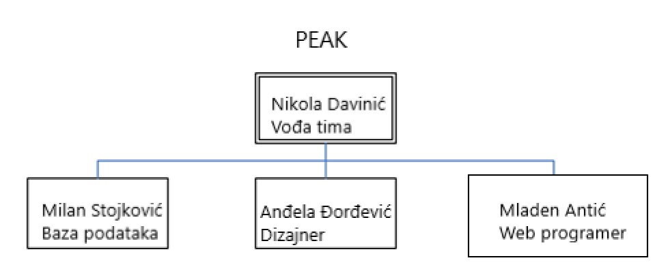

## Kadrovska politika

Osobe identifikovane na organizacionom grafikonu u odeljku 8.1 čine tim koji će razvijati projekat PEAK. Projektni tim se neće menjati u toku realizacije projekta.

## Plan obuke

Za projektni tim će biti organizovana obuka iz sledećih oblasti:

* Upoznavanje sa React JavaScript bibliotekom.
* Upravljanje sistemima baza podataka

Drugi kurs je zakazan na početku prve faze projekta, dok bi prvi trebao da bude organizovan pri kraju faze razrade. Materijal je unapred obezbeđen.

# Cena realizacije projekta

Budžet definisan za projekat na osnovu preliminarnih procena je dat u nastavku:

|  |  |  |  |  |  |  |
| --- | --- | --- | --- | --- | --- | --- |
| **Budžet projekta PEAK (primer)** | | | | | | |
| **Rad** |  |  |  |  |  |  |
|  | **Aktivnosti** | |  | **Trud (PD)** | | **Cena** |
|  | Specifikacija zahteva | | | 20 |  | 16,000.00 Din. |
|  | Analiza i projektovanje | | | 32 |  | 25,600.00 Din. |
|  | Implementacija | | | 75 |  | 55,000.00 Din. |
|  | Testiranje | | | 20 |  | 16,000.00 Din. |
|  | Instalacija | | | 3 |  | 2,400.00 Din. |
|  |  | *Ukupna trud:* | | 150 |  | 115,000.00 Din. |
|  |  |  |  | **UKUPNO ZA RAD:** | | 230,000.00 Din. |
| **Ostalo** |  |  |  |  |  |  |
|  | Putovanja i smeštaj | | |  |  | 0.00 Din. |
|  | Transport robe | | |  |  | 0.00 Din. |
|  | Usluge | | |  |  | 1,000.00 Din. |
|  | Materijal | | |  |  | 3,000.00 Din. |
|  | Drugi direktni troškovi | | |  |  | 2,000.00 Din. |
|  |  |  |  | **UKUPNO ZA OSTALO:** | | 6,000.00 Din. |
|  |  |  |  |  |  |  |
|  |  |  |  | **UKUPAN BUDŽET:** | | 236,000.00 Din. |